Зюзина М.Л. , Кудрявцева В. В
Тема доклада: «Новые профессиональные роли HR-менеджера в концепции Д.Ульриха»
Научный семинар №2 от 21.02. 2013
Наше исследование нацелено на изучение феномена сопротивления персонала организационным изменениям, которое занимает важное место в жизни любой организации. Однако если мы считаем, что преодолением такого рода сопротивления должен заниматься HR менеджер, необходимо выяснить, действительно ли это входит в его обязанности, и какую роль HR менеджер при этом выполняет. На этот вопрос отвечает концепция профессора бизнес-школы Мичиганского университета Энн Арбора Дейва Ульриха. В данной концепции одной из основных профессиональных ролей современного HR-менеджера выступает роль "агента перемен".
Прежде всего, необходимо отметить, что Д.Ульрих сосредотачивает свое внимание на четырех аспектах кадровой политики фирмы: текущая стратегия, эффективность управления, найм персонала и гибкость организационной культуры. Его цель – изменить представления о менеджерах по персоналу, кадровики должны стать партнерами, игроками и новаторами, а кадровая политика должна быть направлена на повышение эффективности деятельности фирмы. И это возможно, так как в основе всех идей организации деятельности фирмы лежит цепочка «рабочее место – возможности фирмы – обращение с сотрудниками – компетентность персонала», как отмечает Д.Ульрих.
В начале, Д.Ульрих выделяет задачи, которые необходимо решить фирме, для увеличения ее конкурентоспособности. Это является необходимым элементом в достижении конечной цели.
- Глобализация. Необходимость изменений в сфере управления персоналом, так как информационные потоки быстры, возникают вопросы: как сотрудники получат информацию о международных принципах работы, как адаптироваться к новым принципам, как стимулировать персонал работать в новых условиях?
- Место трудовых ресурсов во внешней среде. В функции трудовых резервов должны быть включены коммуникации с клиентами и поставщиками, так как бизнес стал клиенториентированным.
- Получение дохода от стоимости и рост фирмы. Именно менеджеры по персоналу, по мнению Д.Ульриха, понимают, когда сотрудники готовы к реинжинирингу и как их убедить в его необходимости.
- Изучение возможностей фирмы. Менеджеры по персоналу должны искать новые возможности компании, используя имеющиеся человеческие ресурсы эффективно.
- Изменения. Менеджеры по персоналу должны принимать участие в проводимых изменениях, ведь именно они сталкиваются с такими вопросами как: как успехи прошлого адаптировать к настоящему, как поменять систему мотивации, как разъяснить сотрудникам необходимость перемен.
- Технология. Технологии меняются постоянно и работники должны быть готовы к этому, так же им необходимо предоставить возможность обучаться и развиваться.
- Привлечение, удержание и оценка компетентности персонала и интеллектуальный потенциал фирмы.
- Преобразование – это не реверсия.
Однако самому менеджеру по персоналу также необходимо измениться, чтобы выполнить все поставленные задачи, а так же развеять существующие мифы о своей профессии. Д.Ульрих предлагает следующие рекомендации по изменению имиджа менеджера по персоналу:
- Рассматривать персонал как средство повышения конкурентоспособности.
- Объяснять руководству значение управления трудовыми ресурсами.
- Свободно дискутировать об изменениях, которые должна пережить система управления ресурсами в условиях конкуренции.
В комплексе и с учетом рекомендаций Д.Ульрих выделяет 4 новые роли менеджера по персоналу, которые менеджеру необходимо выполнять в своей рабочей практике.
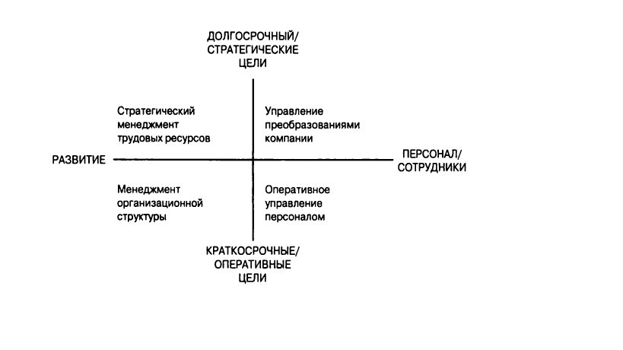
Теперь о каждой роли более подробно.
Стратегический партнер:
Роль стратегического партнера направлена на развитие фирмы и ее долгосрочные цели, поэтому она требует дисциплины и настойчивости. Для перевоплощения в стратегического партнера менеджеру по персоналу необходимо решить 5 основных задач, согласно Д.Ульриху: 1. Убрать стратегические планы с верхних полок, 2. Строго учитывать результаты деятельности, 3. Согласовывать планы по управлению трудовыми ресурсами со стратегическими целями компании, 4. Избегать временного решения проблем, 5. Постоянно искать новые возможности. Затем начинается деятельность по определению необходимых изменений, то есть аудита компании, которая затем проходит четыре этапа: архитектура компании, оценка деятельности, усовершенствования, и приоритеты.
В роли стратега менеджеры по персоналу могут повышать вовлеченность и ответственность менеджеров среднего звена при исследовании компании. Он может не соглашаться с решениями исполнительной команды, но он обязан инициировать дискуссии о преобразовании фирмы. Ему не следует выполнять лишь роль помощника, менеджер по персоналу может стать балансиром между решениями о преобразовании и достижении поставленной цели. В результате кадровики получают признание партнеров, а так же получаются оценку по средствам аудита. Главным компонентом в роли стратегического партнера является доверие сотрудников!
Административный эксперт:
В качестве административных экспертов менеджеры по персоналу проявляют себя двояко. С одной стороны, они способствуют реинженирингу бизнес-процессов компании, пока реорганизуются производственные процессы кадровику необходимо создать команду, которая будет работать быстро и эффективно. С другой стороны, менеджеры по персоналу должны самостоятельно проводить оценку управленческих и организационных процессов, чтобы персонал подходил под все требования времени и руководства. Одной из ключевых задач этой роли является становление персонала клиенториентированным.
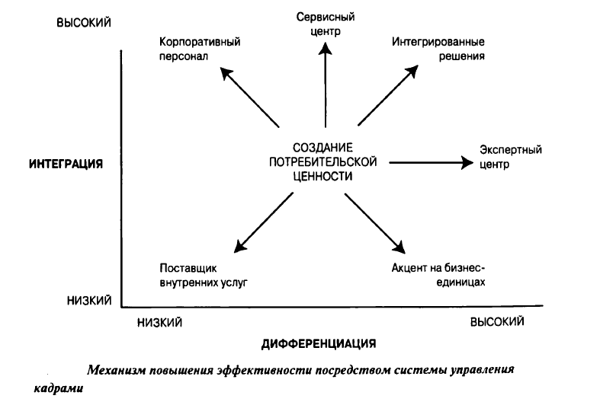
Данная задача решается преодолением двух стадий по Д.Ульриху: сначала менеджер по персоналу изучает возможности улучшения трудовой системы, а затем кадровик повышает эффективной и ценность деятельности по управлению персоналом. При этом оценивать результат надо с двух сторон: экономической (затраты) и качественной (удовлетворенность клиентов).
Лидер персонала:
Однако заботиться надо не только о клиентах и потребителях, но и о своих сотрудниках, для сохранения их внутри системы, повышения их уровня заинтересованности и вовлеченности, ведь простого механического выполнения обязанностей уже недостаточно. Нельзя допускать депрессии у сотрудников, которая обернется снижением эффективности. А это значит необходимо завоевать доверие сотрудников, проявлять чувствительность и открытость психолога, эмоциональность и творчество артиста, и в то же время четкость и дисциплинированность пилота.
Обязанности же лидера персонала так же определены и включают:
- выступать от имени сотрудников и в пользу них
- убеждать персонал, что их желания будут удовлетворены
- разъяснять им необходимость изменений
- определять и находить средства для снижения нагрузок на персонал.
Агент перемен:
Теперь перейдем к самой значимой для нас роли менеджера по персоналу, а именно к роли агента перемен. На наш взгляд, она являются основной на данный момент, что обуславливается непостоянностью жизни, технологий, рынка. Более того это усугубляется тем, что процесс трансформации нельзя предсказать, и тяжело контролировать. Д.Ульрих выделяет три процесса трансформации: инициативность, технологические процессы и адаптация к изменениям.
Когда менеджер по персоналу выступает в роли агента перемен, ему необходимо искать ресурсы для безболезненного преодоления изменений. Ему необходимо удостовериться, что инициативы своевременны, процессы не перегружены, что изменения адаптированы для сотрудников разных сфер и специальностей.
Первым шагом в воплощении данной роли является необходимость, почему изменения не происходят и Д.Ульрих выделяет следующие наиболее часто встречаемые причины:
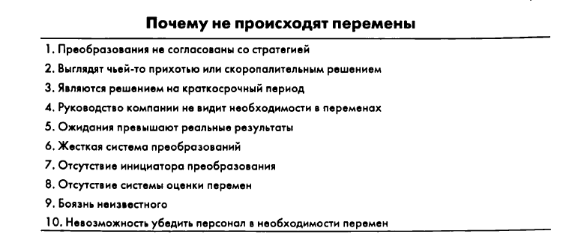
Далее менеджер по персоналу определяет ключевые факторы необходимые для изменения фирмы. На данный момент выделяется семь основных факторов: изменение руководства, создание внутренней потребности, разработка видения бизнеса, поддержка со стороны персонала, изменение производственных систем и организационной структуры, мониторинг результатов, преобразования.
Следующим шагом в деятельности менеджера персонала как агента перемен является определение возможностей управления ключевыми факторами, за которым, следует составление плана деятельности исполнительной командой для создания комплекса факторов успеха.
Помимо всех этих задач менеджер по персоналу решает еще одну, наиболее глобальную - относиться ко всем изменениям сотрудники должны как к процессу постоянному, а не периодическому. Для достижения необходимого результата в данной области агент перемен исполняет дополнительный набор ролей:
- Катализатор или лидер возглавляющий процесс перемен.
- Фасилитатор или внутренний посредник, способствующий эффективному взаимодействию во время изменений.
- Дизайнер, умеющий сконструировать новую систему управления персоналом во время и после внедрения изменений.
- Пример, менеджер по персоналу на своем личном примере должен показывать заинтересованность в развитии компании.
Исходя из всего вышесказанного, Д.Ульрих предлагает свое видение компетенций менеджера по персоналу:
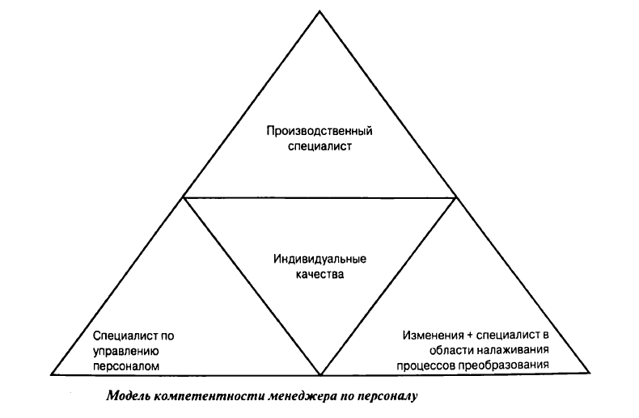

Список литературы:
1. Ульрих Д. Эффективное управление персоналом: новая роль HR – менеджера в организации: Пер. с англ. М., 2007. С.304
2. Ульрих Д., Ульрих В. Зачем мы работаем: как найти смысл и вдохновение на рабочем месте М.:Альпина Паблишер, 2012. С.266
3. Anthony J. Rucci, Steven P. Kirn, and Richard T. Quinn, The Employee-Customer-Profit Chain at Sears// Harvard Business Review 76, №1. 1998

